**Chassezac**

* 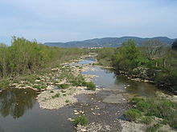De Chassezac is een [zijrivier](http://nl.wikipedia.org/wiki/Zijrivier) van de [Ardèche](http://nl.wikipedia.org/wiki/Ard%C3%A8che_(rivier)) in de Franse regio [Rhône-Alpes](http://nl.wikipedia.org/wiki/Rh%C3%B4ne-Alpes).
* Ze ontspringt in de [Cevennen](http://nl.wikipedia.org/wiki/Cevennen) in het [Montagne du Goulet](http://nl.wikipedia.org/w/index.php?title=Montagne_du_Goulet&action=edit&redlink=1) op een hoogte van 1300 meter.
* In de buurt van [Ruoms](http://nl.wikipedia.org/wiki/Ruoms) mondt ze uit in de [Ardèche](http://nl.wikipedia.org/wiki/Ard%C3%A8che_(rivier)).